Утренний сбор
«Моя семья»
Ребенок наилучшим образом развивается тогда, когда он действительно увлечен процессом обучения, активно включен в деятельность. С этой целью ежедневно в нашей группе проводится «утренний сбор», в процессе которого обеспечивается возможность конструктивного, познавательно-делового развития детей в ситуации естественного социально-эмоционального общения со сверстниками и взрослыми.

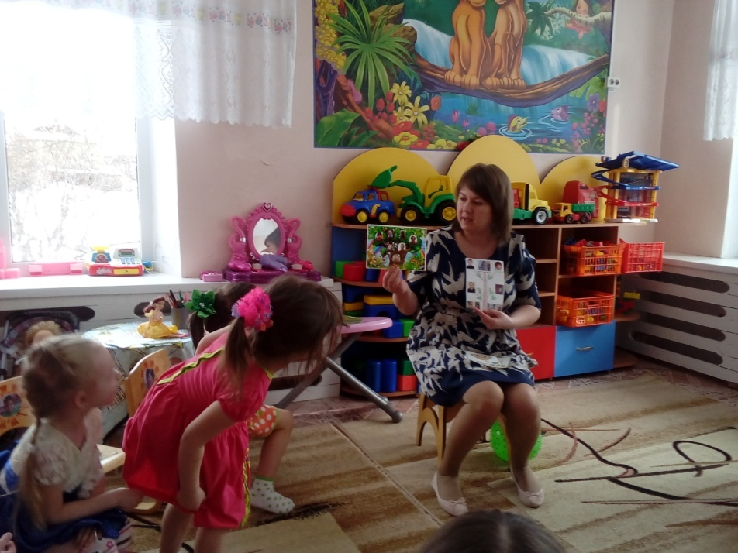

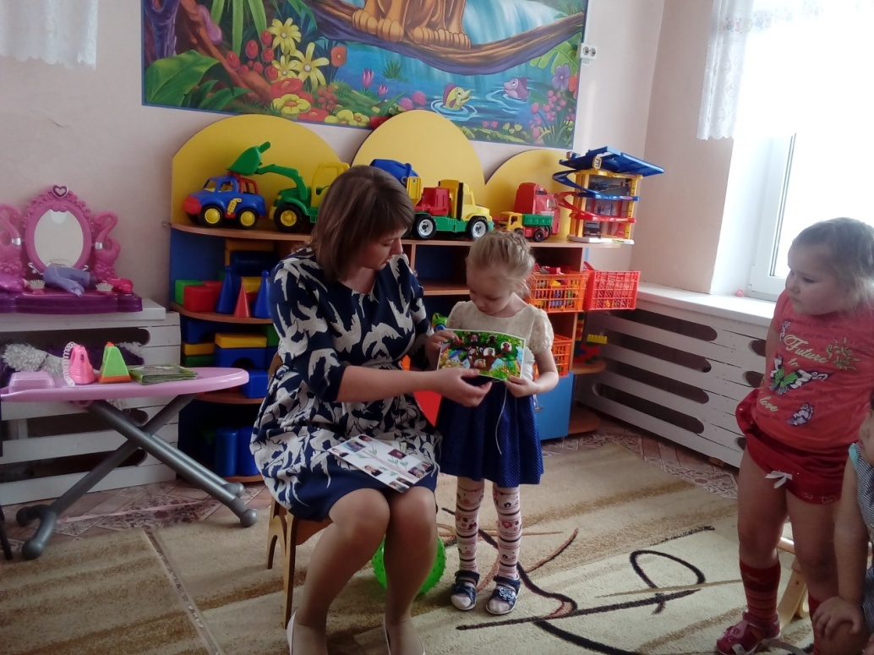
На очередном утреннем сборе ребята рассказывали о своей семье, делились сведениями о родителях и других ближних родственниках, об общих интересах и увлечениях. Каждому хотелось поделиться своими впечатлениями об изготовлении «генеологического древа».
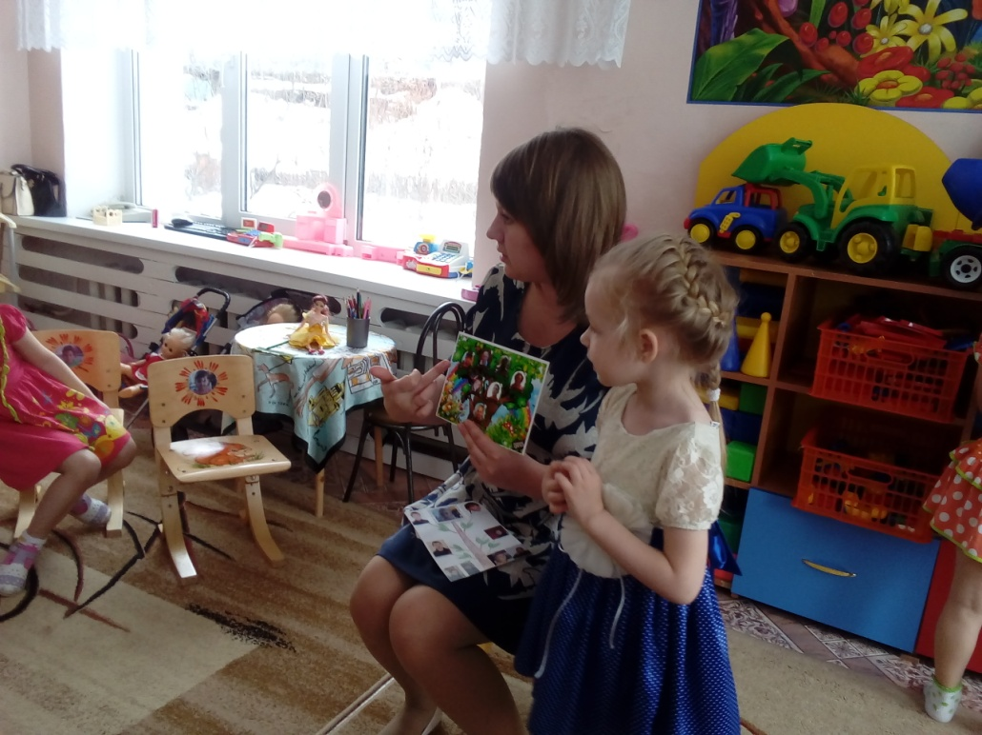
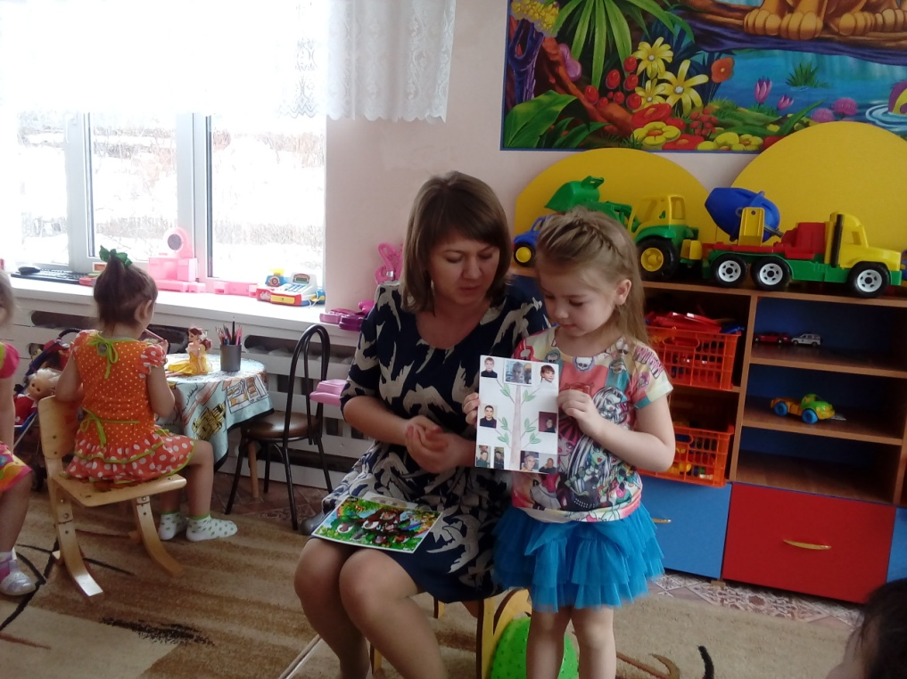
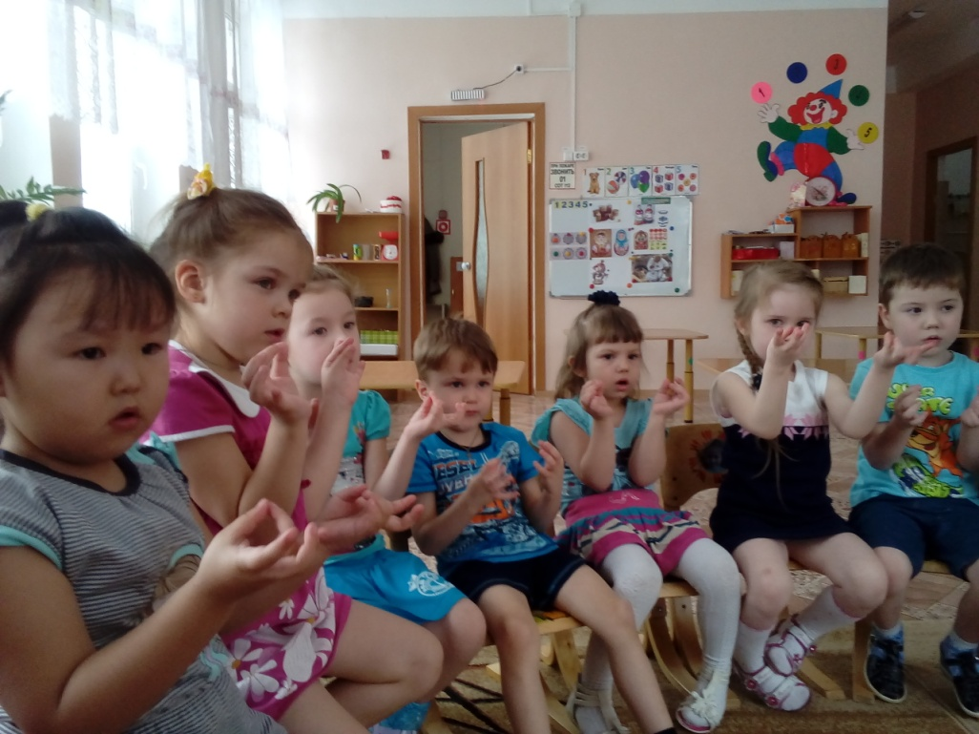
В заключении дети рассказывали стихи о семье и повторили пальчиковую игру «Семья»

